Título comunicación-Normas para la redacción
Paper Title
Nombre Apellido¹, Nombre Apellido ² y Nombre Apellido ³
¹Departamento de Ciencias de la Tierra, Universidad de Cádiz, email@dominio.es; ² Departamento de Física Aplicada, Universidad de Cádiz, email@dominio.es; ³ …
Referencia: Apellido, N., Apellido, N. y Apellido, N. (2026). Título de la Comunicación. En libro de actas: XIII Jornadas de Geomorfología Litoral. Cádiz, 23-25 de septiembre de 2026. https://doi.org/10.01/GEOLIT26.

Resumen: En español y con una extensión comprendida entre 150 y 200 palabras (entre 10 y 15 líneas de texto, aproximadamente). Si el texto del trabajo está en inglés, se debe invertir el orden de los apartados “Resumen / Palabras clave” y “Abstract / Keywords”, así como el formato de letra: normal “Abstract / KeyWords”, y cursiva “Resumen / Palabras”.
Palabras clave: máximo 5 palabras.
Abstract: In English and between 150 and 200 words in length (approximately 10 to 15 lines of text). If the text of the paper is in English, the order of the sections ‘Resumen / Palabras clave’ and ‘Abstract / Keywords’ should be reversed, as should the font format: normal for ‘Abstract / Keywords’ and italics for ‘Resumen / Palabras’.
Keywords: maximum 5 words.

1. Introducción
Las comunicaciones tendrán una extensión máxima de 4 páginas y deberán ajustarse a una estructura con los apartados clásicos de una comunicación científica (aunque modificaciones según necesidades particulares de los trabajos están permitidas).
2. Área de estudio
Este documento debe servir como modelo para el formato del texto completo de las comunicaciones.
Todas las secciones están formateadas de acuerdo con el modelo de comunicación. El formato de los títulos, secciones y subsecciones y el texto (tamaño, espaciado, estilo, etc.) están establecidos y deben respetarse.
2.1. Subsecciones
Todos los textos, figuras y tablas estarán incluidas dentro de los márgenes que tiene la plantilla.
Las figuras incluidas en la comunicación deberán tener una calidad y resolución adecuadas para su correcta visualización.
Todas las figuras e imágenes deben estar insertadas en el documento.
Las figuras y tablas se colocarán en un lugar próximo al que se citen por primera vez. Se colocará un pie Fig. seguido del número debajo de cada imagen o fotografía y un encabezado de Tabla seguido de un número correlativo encima de cada tabla.
Las citas en el texto deben seguir el formato apellido más año de publicación
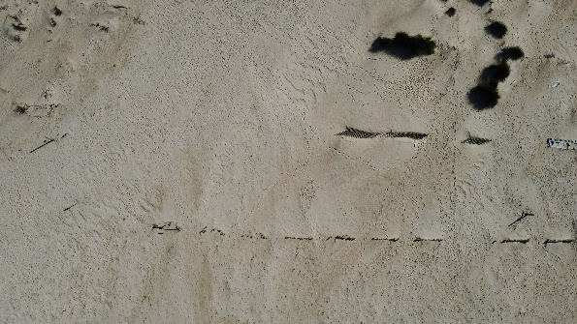
Figura 1. Ejemplo de figura a una columna (el pie de figura debe estar centrado).
3. Metodología
Este texto es un ejemplo genérico destinado para ilustrar la estructura de la comunicación. Su propósito es servir como contenido de referencia para el modelo de comunicación, permitiendo mostrar la organización del texto. El texto debe ser reemplazado por el contenido definitivo del trabajo.

Tabla 1. Ejemplo de tabla a una coluna.
 | Columna 2 | Columna 3
Fila 1 | A | D
Fila 2 | B | E
Fila 3 | C | F
4. Resultados
Este texto es un ejemplo genérico destinado para ilustrar la estructura de la comunicación. Su propósito es servir como contenido de referencia para el modelo de comunicación, permitiendo mostrar la organización del texto. El texto debe ser reemplazado por el contenido definitivo del trabajo.
5. Discusión
Este texto es un ejemplo genérico destinado para ilustrar la estructura de la comunicación. Su propósito es servir como contenido de referencia para el modelo de comunicación, permitiendo mostrar la organización del texto. El texto debe ser reemplazado por el contenido definitivo del trabajo.
6. Conclusiones
Este texto es un ejemplo genérico destinado para ilustrar la estructura de la comunicación. Su propósito es servir como contenido de referencia para el modelo de comunicación, permitiendo mostrar la organización del texto. El texto debe ser reemplazado por el contenido definitivo del trabajo.
Referencias
La lista de referencias bibliográficas irá ordenada por orden alfabético y por fechas, y en ella se incluirán únicamente las citas referenciadas en el artículo. La forma de realizar las citas, dependiendo si se trata de artículos en revistas, capítulos de libros, libros, cartografías geológicas, informes técnicos, etc., seguirán las normas APA. Los siguientes ejemplos sirven de guía:
Benavente, J., Del Río, L., Gracia, F. J., Martínez-del-Pozo, J. A. (2006). Coastal flooding hazard related to storms and coastal evolution in Valdelagrana spit (Cadiz Bay Natural Park, SW Spain). Continental Shelf Research, 26(9), 1061-1076.
Del Río, L., Gracia, F. J., Benavente, J. (2013). Shoreline change patterns in sandy coasts. A case study in SW Spain. Geomorphology, 196, 252-266.
Plomaritis, T. A., Benavente, J., Laiz, I., Del Río, L. (2015). Variability in storm climate along the Gulf of Cadiz: the role of large scale atmospheric forcing and implications to coastal hazards. Climate Dynamics, 45(9), 2499-2514.

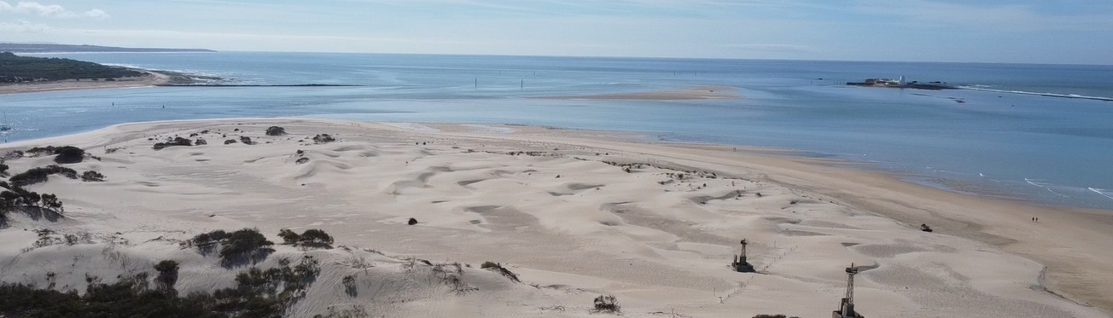
Figura 2. Ejemplo de figura a doble columna (el pie de figura debe estar centrado).

